Приложение 2

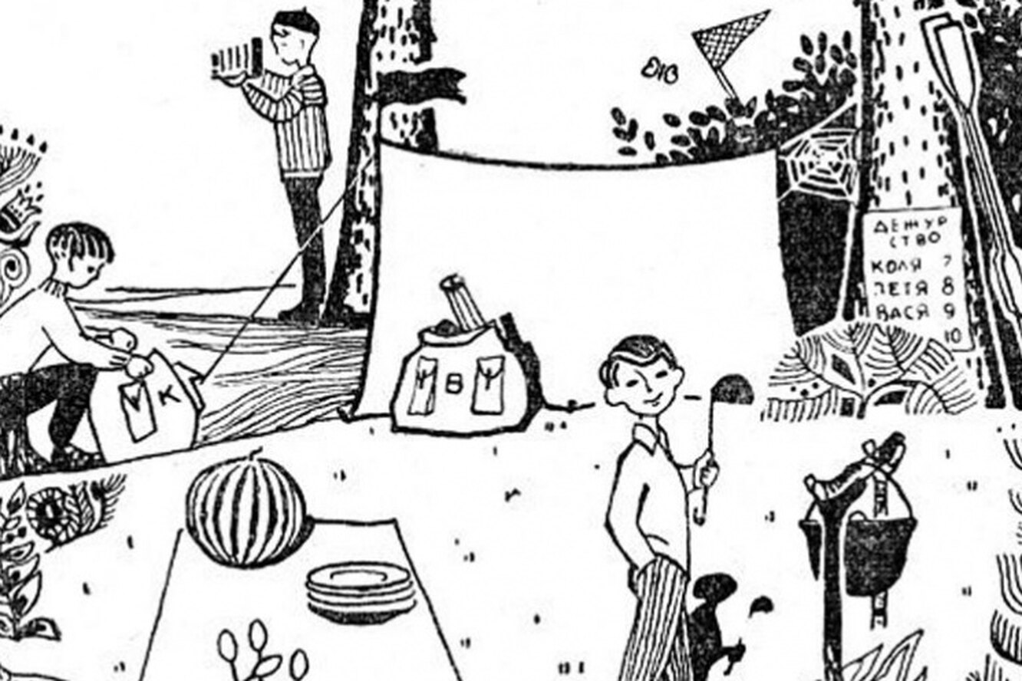

Глядя на рисунок, ответьте на следующие вопросы:
- Сколько туристов живет в этом лагере?
- Когда они сюда приехали: сегодня или несколько дней назад?
- На чем они сюда приехали?
- Далеко ли от лагеря до ближайшего селения?
- Откуда дует ветер: с севера или юга?
- Какое сейчас время дня?
- Куда ушел Шура?
- Кто вчера был дежурным (назовите по имени)?
- Какое сегодня число какого месяца?

Ответы:
- Четверо. Если присмотреться, можно заметить: столовых приборов на 4 персоны, и в списке на дежурство - 4 имени.
- Не сегодня, судя по паутине между деревом и палаткой, ребята приехали несколько дней назад.
- На лодке. Около дерева стоят весла.
- Нет. На картинке есть курица, значит, где-то рядом селение.
- С юга. На палатке есть флажок, по которому можно определить, откуда дует ветер. На картинке есть дерево: с одной стороны ветки короче, с другой длиннее. Как правило, у деревьев с южной стороны ветки длиннее.
- Утро. По предыдущему вопросу мы определили, где север-юг, теперь можно понять, где восток-запад, и посмотреть на тени, которые отбрасывают предметы.
- Он ловит бабочек. Из-за палатки виден сачок.
- Коля. Сегодня Коля что-то ищет в рюкзаке с буквой «К», Шура ловит бабочек, а Вася фотографирует природу (потому что из рюкзака с буквой «В» виден штатив от камеры).
- Значит, сегодня дежурит Петя, а вчера, согласно списку, дежурил Коля.
- 8 августа. Судя по списку, раз сегодня дежурит Петя, то число — 8. А поскольку на поляне лежит арбуз, значит, август.

